TP final : Création d'application pour le Cloud

Yasmeen TRifiss - KilLian VENEZIA - Tara Zhong

Développement d'application pour le Cloud | 21-01-2017

# Table des matières

Table des matières 1

Introduction 2

1.1 Jeux de données 3

1.2 Spécification des besoins 3

1.3 Dénormalisation 4

1.3.1 Schéma 4

1.3.2 Transformation 6

1ere jointure 6

2e jointure 7

Résultats des transformations 8

1.4 Vues 10

1.4.1 Utilisateurs standard 10

1.4.2 Analyste/Décisionnaire 14

1.4.3 Administrateur 17

Application 22

References 23

# **Introduction**

Ce document est le rapport pour notre application finale de création d’application pour le Cloud.

Vous trouverez dans notre dossier aussi disponible sur <https://github.com/yasmeentrifiss/DarkMongouille>

* Le code source de l’application, visible en ouvrant le .sln à l’aide de Visual studio.
* Un exécutable est disponible sous DarkMongouille\bin\Debug (veuillez cliquer sur l’exe sans déplacer celui-ci)

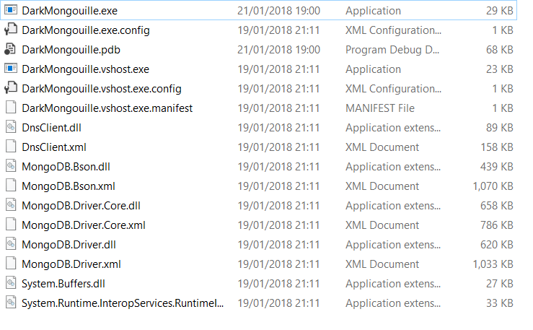

* Le readme est disponible en .txt ou bien sur le répertoire GitHub.
* 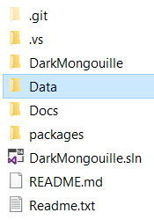Dans le dossier Data :
* Vous trouverez :
  + Jeu de données original
  +  Jeu de données transformé

# **1.1 Jeux de données**

Pour réaliser cette application, nous utiliserons la base de données Sakila : <https://relational.fit.cvut.cz/dataset/Sakila>. Cette base de données est une base de données fictive qui simule la gestion d’une cinémathèque (lieu où l’on peut louer des DVDs)

# 1.2 Spécification des besoins

Pour pouvoir orienter les choix des étapes suivantes, il va falloir étudier les besoins de l’application :

**— Définir, en langage courant, 4 types d’interrogations sur votre jeu de données. On estimera que celles-ci sont effectuées très fréquemment. Positionnez-vous comme un utilisateur standard de l’application.**

* Quels sont les titres de films dont la classification cinématographique est "..."

Les valeurs sous classifications Américaines sont G, PG, PG-13, R, ou NC-17.

Ex :

- G (Audience générale): Pas de sexe ou nudité, abus de substances ou violence.

- PG (Sous surveillance parentale): Certaines scènes peuvent ne pas convenir aux enfants (violence, langage vulgaires mais pas de violence physique ou usages de drogues)

- …

Source : https://www.thoughtco.com/how-does-a-movie-get-its-rating-2423408

* Quels sont les informations du film dont le titre est « »
* Quels sont les films dont le genre est « »
* Quels sont les films dont le nom de l’acteur/actrice est « »

BONUS

* Donner la liste de tous les films

**— Définir, en langage courant, 2 types d’interrogations lourdes sur votre jeu de données. Ces requêtes seront effectuées moins fréquemment. Positionnez-vous comme un analyste ou un décisionnaire de l’application.**

* Afficher pour un id de film donné, chaque inventaire pour ce film et la liste des locations
* Pour chaque catégorie donner le nombre de notes et la moyenne des notes

BONUS

* Afficher pour chaque inventaire la liste des locations

— Définir des indicateurs de statistiques pertinents sur votre jeu de données. Positionnez-vous comme administrateur de la base de données.

Les indicateurs sont inventory, rental, client.

Pour le business user, il est important de gérer les inventaires et de pouvoir observer les locations effectuées sur chaque produit. Normalement la base de données de films est censée être plus ou moins fixe, cependant le nombre de location peut s’accroître rapidement.

# 1.3 Dénormalisation

## 1.3.1 Schéma

Afin de réaliser la dénormalisation, nous avons définis les cardinalités de chaque table pour regrouper entre elles les plus pertinentes en observant les données dans la base de données   
(voir page suivante : **Schéma relationnel initial Sakila avec cardinalité)**

Nous avons supprimé les redondances rencontrées (par exemple la table film_text comporte les mêmes informations que dans la table film (title et description)).

Les tables finales sont :

**Film**: qui contient la table language convertie en un seul string (dans la base de données on a observé qu’une seule unique langue), la table actor convertie en liste des acteurs, et la table category convertie en liste des catégories en plus. (cf structure json dans Résultats)

**Customer** : qui contient la table adresse du customer convertie en attributs (address, district, city, postal_code, country et phone), les attributs « city » de la table city et « country » de la table country ont directement été placé à côté de l’adresse. (cf structure json dans Résultats)

**Rental** : qui contient la table payment en plus convertie en attributs. (cf structure json dans Résultats)

**Store** : qui contient la table adresse du store convertie en attributs (address, district,city, postal_code, country et phone), les attributs « city » de la table city et « country » de la table country ont directement été placé à côté de l’adresse. (cf structure json dans Résultats)

**Staff** : qui contient la table adresse du staff convertie en attributs (address, district,city, postal_code, country et phone), les attributs « city » de la table city et « country » de la table country ont directement été placé à côté de l’adresse. (cf structure json dans Résultats)

**Inventory** : aucune modification sur cette table. (cf structure json dans Résultats)

**Schéma relationnel initial Sakila avec cardinalité**

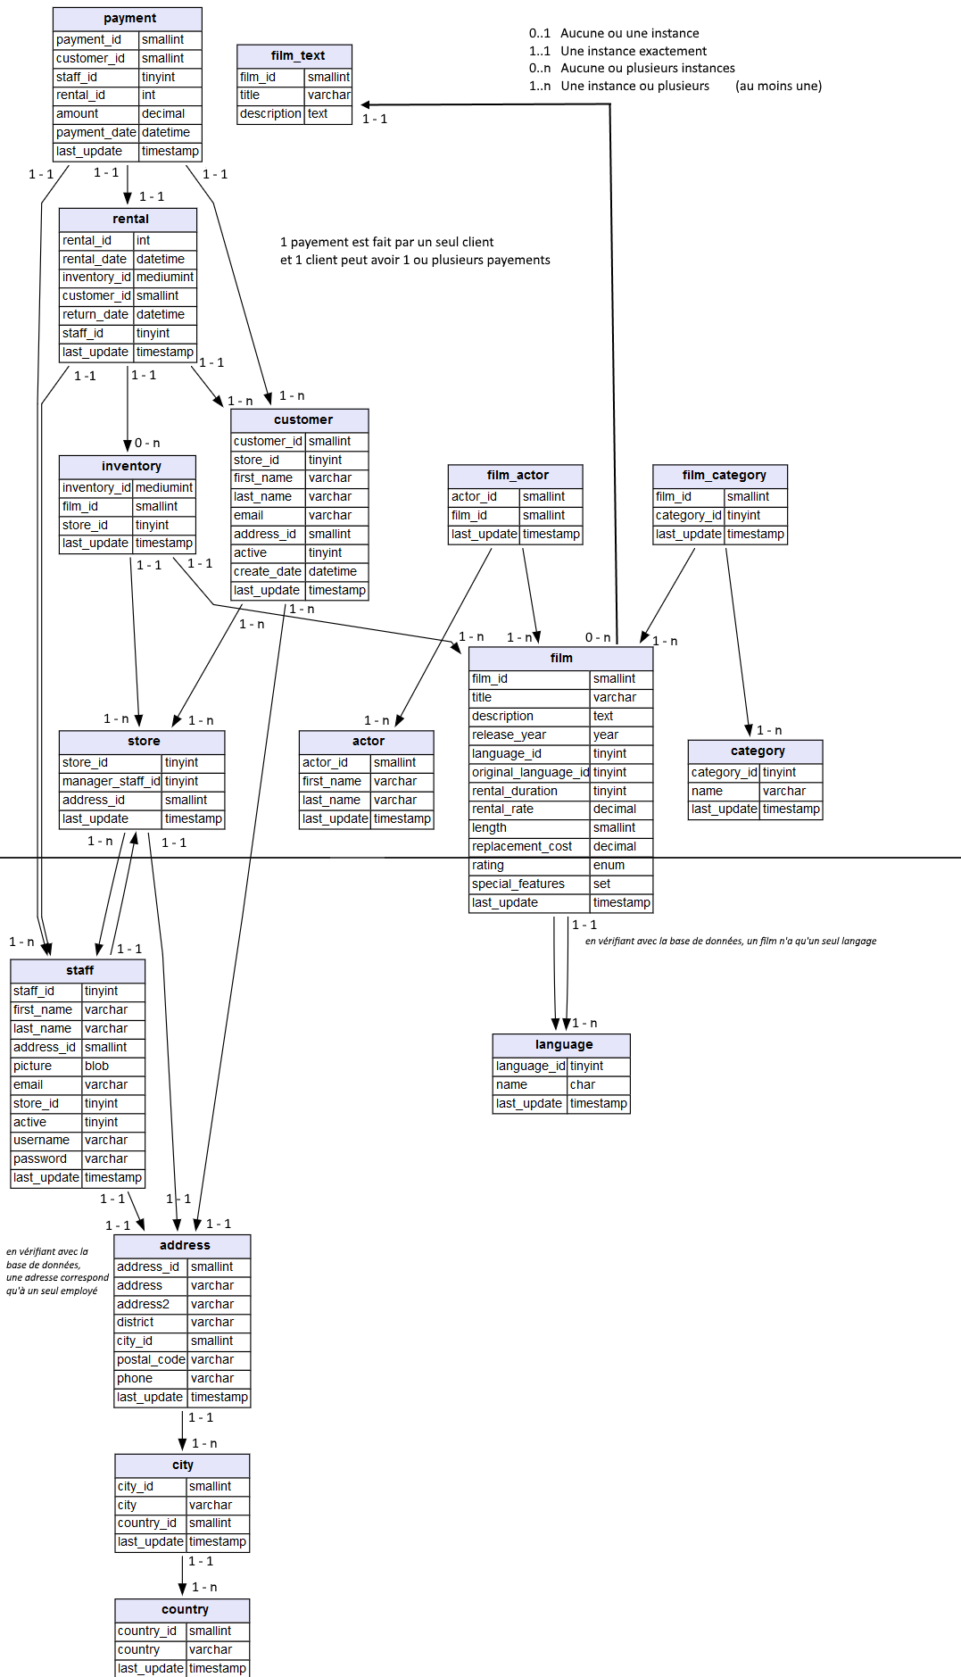

## 1.3.2 Transformation

Pour la transformation nous avons stocké les données dans une base de données relationnelle. Les documents destinations sous format csv ont été produits à l’aide de requêtes SQL.

Puis nous avons converti les fichiers csv en fichiers json sous MongoDB pour les tables suivantes : customer, rental, store, staff, inventory. Les fichiers csv peuvent être directement formater en les important depuis mongoDB pour obtenir les collections json, pour cela on utilise mongoimport.

Pour la table « film », les jointures SQL ne nous permettait pas de créer une liste de tous les acteurs et une liste des catégories dans la table film.

Nous avons donc importé les 5 tables **film, actor, film_actor, category, film_category** pour faire des jointures à l’aide de $Lookup.

**ETAPES :**

### 1ere jointure

On fait tout d’abord une jointure avec la table film_actor et actor en rajoutant les données de la table actor dans film_actor (avec MongoDB 3.6)

db.film_actor.aggregate**([**

**{**

$lookup**:**

**{**

from**:** "actor"**,**

localField**:** "actor_id"**,**

foreignField**:** "actor_id"**,**

as**:** "actors_data"

**}**

**},**

**{**

$replaceRoot**:** **{** newRoot**:** **{** $mergeObjects**:** **[** **{** $arrayElemAt**:** **[** "$actors_data"**,** 0 **]** **},** "$$ROOT" **]** **}** **}**

**},**

**{** $project**:** **{** actors_data**:** 0, _id :0**}** **}**

**])**

De même pour la jointure avec category et film_category

db.film_category.aggregate**([**

**{**

$lookup**:**

**{**

from**:** "category"**,**

localField**:** "category_id"**,**

foreignField**:** "category_id"**,**

as**:** "category_data"

**}**

**},**

**{**

$replaceRoot**:** **{** newRoot**:** **{** $mergeObjects**:** **[** **{** $arrayElemAt**:** **[** "$category_data"**,** 0 **]** **},** "$$ROOT" **]** **}** **}**

**},**

**{** $project**:** **{** category_data**:** 0, _id :0**}** **}**

**])**

*~~Afficher les 5000 résultats de actor_film, le document est limité à une taille de 1000~~*

[**~~https://docs.mongodb.com/manual/tutorial/iterate-a-cursor/~~**](https://docs.mongodb.com/manual/tutorial/iterate-a-cursor/)

***N’ayant pas réussis à avoir plus de 1000documents en résultats sous Studio 3T nous avons décidé de faire la jointure en SQL***

Ex de requête pour la jointure actor et film_actor

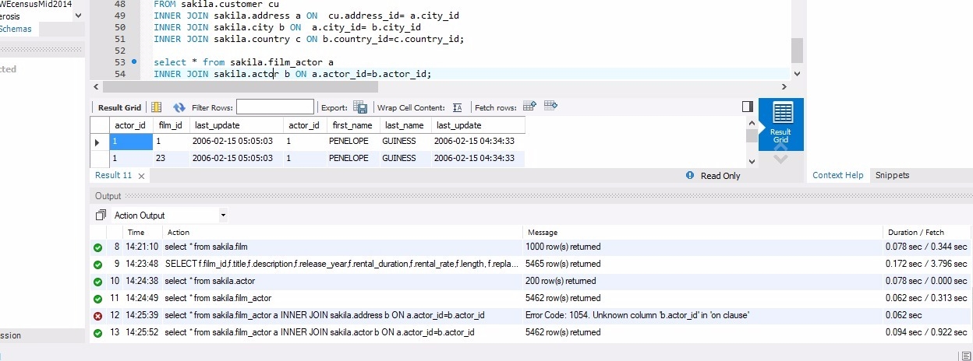

**Nous avons ensuite exporté les résultats sous une autre collection appelée actor_film et category_film (Data\Sakila collection Transformed\Tables intermédiaires)**

### 2e jointure

Après avoir importé la table film originale sous le nom de film_genuine, nous avons rassemblé les 2 jointures avec les 2 tables créées.

db.film_genuine.aggregate**([**

**{**

$lookup**:**

**{**

from**:** "actor_film"**,**

localField**:** "film_id"**,**

foreignField**:** "film_id"**,**

as**:** "actors"

**}**

**},**

**{**

$lookup**:**

**{**

from**:** "category_film"**,**

localField**:** "film_id"**,**

foreignField**:** "film_id"**,**

as**:** "category"

**}**

**}**

**])**

On exporte le tout dans une collection appelé film.

### Résultats des transformations

**Après transformation voici nos structures pour chaque table** :

6 tables: film, customer, rental, store, staff, inventory

Exemple d’objet de la table **film**

**{**

"_id" **:** ObjectId**(**"5a63465df831b92d8cffbbc7"**),**

"film_id" **:** NumberInt**(**2**),**

"title" **:** "ACE GOLDFINGER"**,**

"description" **:** "A Astounding Epistle of a Database Administrator And a Explorer who must Find a Car in Ancient China"**,**

"release_year" **:** NumberInt**(**2006**),**

"language_id" **:** NumberInt**(**1**),**

"original_language_id" **:** "NULL"**,**

"rental_duration" **:** NumberInt**(**3**),**

"rental_rate" **:** 4.99**,**

"length" **:** NumberInt**(**48**),**

"replacement_cost" **:** 12.99**,**

"rating" **:** "G"**,**

"special_features" **:** "Trailers,Deleted Scenes"**,**

"last_update" **:** "2006-02-15 05:03:42"**,**

"actors" **:** **[**

**{**

"_id" **:** ObjectId**(**"5a634724f831b92d8cffc183"**),**

"actor_id" **:** NumberInt**(**19**),**

"film_id" **:** NumberInt**(**2**),**

"first_name" **:** "BOB"**,**

"last_name" **:** "FAWCETT"**,**

"last_update" **:** ISODate**(**"2006-02-15T04:34:00.000+0000"**)**

**},**

**{**

"_id" **:** ObjectId**(**"5a634724f831b92d8cffc887"**),**

"actor_id" **:** NumberInt**(**85**),**

"film_id" **:** NumberInt**(**2**),**

"first_name" **:** "MINNIE"**,**

"last_name" **:** "ZELLWEGER"**,**

"last_update" **:** ISODate**(**"2006-02-15T04:34:00.000+0000"**)**

**},**

**{**

"_id" **:** ObjectId**(**"5a634724f831b92d8cffc902"**),**

"actor_id" **:** NumberInt**(**90**),**

"film_id" **:** NumberInt**(**2**),**

"first_name" **:** "SEAN"**,**

"last_name" **:** "GUINESS"**,**

"last_update" **:** ISODate**(**"2006-02-15T04:34:00.000+0000"**)**

**},**

**{**

"_id" **:** ObjectId**(**"5a634725f831b92d8cffd0cb"**),**

"actor_id" **:** NumberInt**(**160**),**

"film_id" **:** NumberInt**(**2**),**

"first_name" **:** "CHRIS"**,**

"last_name" **:** "DEPP"**,**

"last_update" **:** ISODate**(**"2006-02-15T04:34:00.000+0000"**)**

**}**

**],**

"category" **:** **[**

**{**

"_id" **:** ObjectId**(**"5a634794f831b92d8cffd78c"**),**

"film_id" **:** NumberInt**(**2**),**

"category_id" **:** NumberInt**(**11**),**

"name" **:** "Horror"**,**

"last_update" **:** ISODate**(**"2006-02-15T04:46:00.000+0000"**)**

**}**

**]**

**}**

Exemple d’objet de la table **customer**

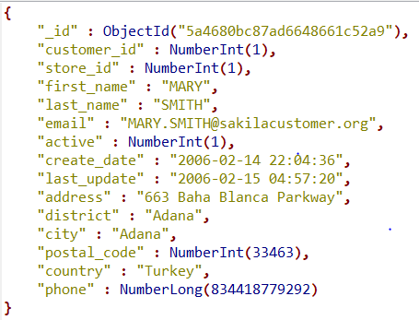

Exemple d’objet de la table **rental**

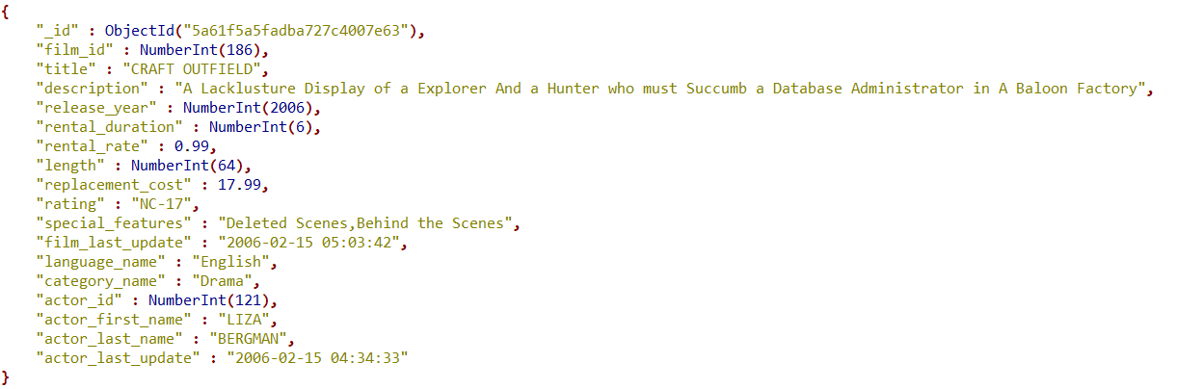

Exemple d’objet de la table **store**

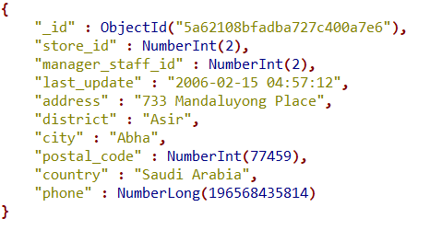

Exemple d’objet de la table **staff**

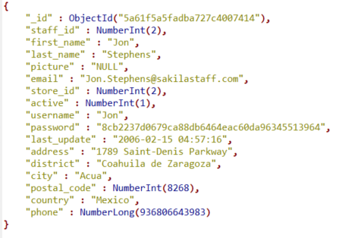

Exemple d’objet de la table **inventory**

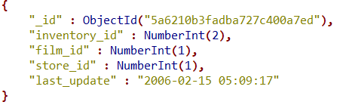

# 1.4 Vues

*“Vous présenterez les choix d’implémentation effectués pour chaque vue. Expliquer les différentes vues réalisées et les choix effectués. Donner les requêtes MongoDB intégrées à chacune des vues »*

On utilise la classe Server pour initialiser les différents utilisateurs. Toutes les requêtes liées à ces utilisateurs, sont présentes dans la classe Connection.

## 1.4.1 Utilisateurs standard

*Fournir à un utilisateur standard un accès aux résultats des 4 requêtes proposées. La vue n’a pas forcément besoin de fournir la requête mais seulement une vision sur les données interrogées.*

Après avoir lancé la base de données (voir readme.txt) et lancé l’application,

Entrez standard et 1234 pour accéder à la vue d’utilisateur standard

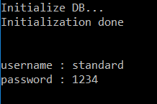

Le menu suivant s’affiche

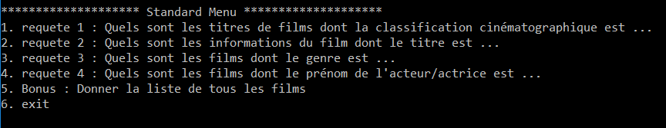

* Quels sont les titres de films dont la classification cinématographique est « »

public void RateRequest(string rate){…}

(Equivalent sous mongoDB de db.film.find**({**"rating"**:**"PG"**}) )**

**Pour savoir la liste des classifications possibles, nous avons fait une requête simple sous mongoDB :** db.film.distinct("rating")

**Exemple d’objet « film » retourné avec rating = G**

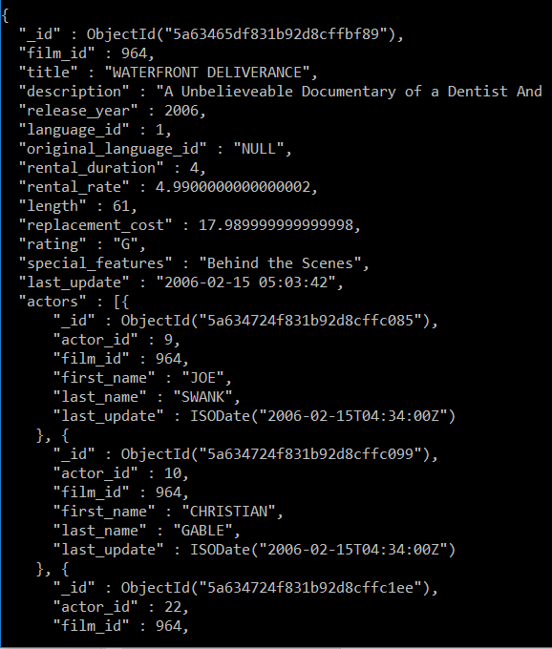

* Quelles sont les informations du film dont le titre est « »

public void TitleRequest(string title) {…}

**Exemple d’objet « film » retourné avec titre = WATERFRONT DELIVERANCE**

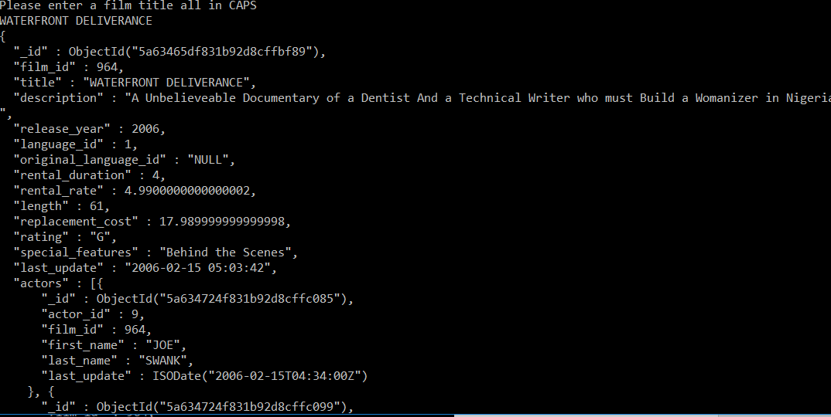

* Quels sont les films dont le genre est « »

public void CategoryRequest(string category) {…}

**Pour savoir la liste des catégories possibles, nous avons fait une requête simple sous mongoDB :** db.film.distinct("category.name")



**Exemple d’objet « film » retourné avec category = Horror**

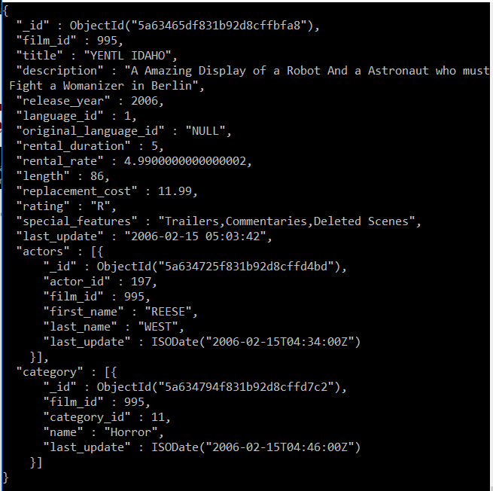

* Quels sont les films dont le nom de l’acteur/actrice est « »

public void ActorRequest(string name)

**Exemple d’objet « film » retourné avec nom = MONROE**

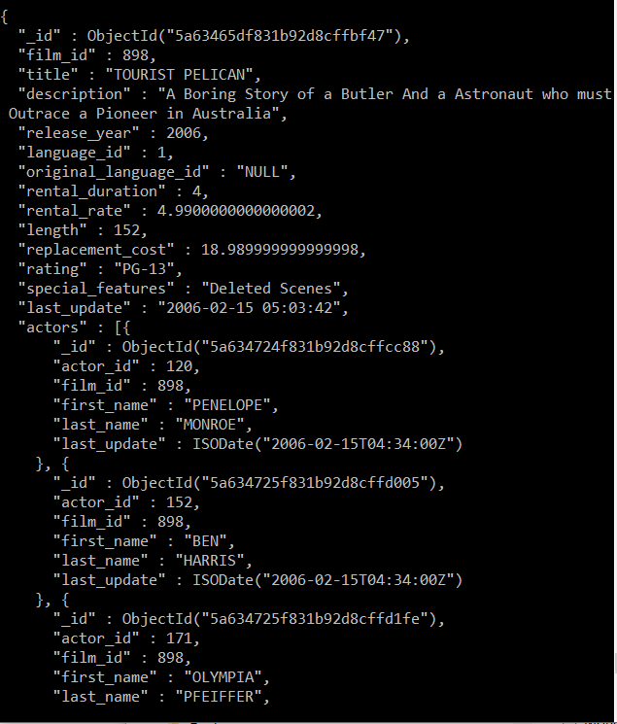

* Bonus : Donner la liste de tous les films disponibles.

public void DisplayAllFilms(){…}

## 1.4.2 Analyste/Décisionnaire

*Fournir à votre Data Analyst ou votre Business User une vue permettant de fournir les indicateurs proposés.*

*L’interface devra permettre de paramétrer les requêtes avec des valeurs (soit à la main, soit par menu déroulant).*

Après avoir lancé la base de données (voir readme.txt) et lancé l’application,

Entrez business et business pour accéder à la vue d’utilisateur business

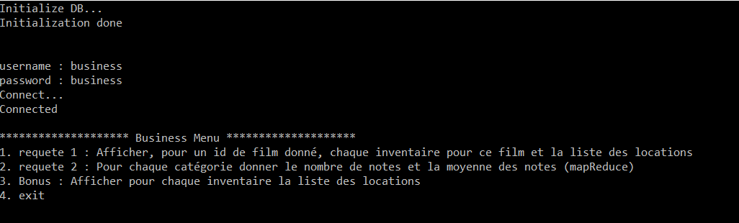

* Afficher, pour un id de film donné, chaque inventaire pour ce film et la liste des locations

public void InventoryRequestById(string filmId){...}

**Exemple des 3 derniers objets « inventory » retourné avec** filmId **= 1000**

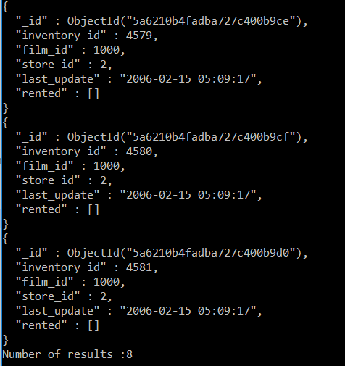

Equivalent de la requête mongoDB suivante :

db.inventory.aggregate**([**

**{**

$lookup**:{**

from**:** "rental"**,**

localField**:** "inventory_id"**,**

foreignField**:** "inventory_id"**,**

as**:** "rented"

**}**

**},**

**{**$match**:{**film_id **:**1**}}**

**])**

* Pour chaque catégorie donner le nombre de notes et la moyenne des notes (utilise MapReduce)

public void CategoryRatingRequest(){…}

**Exemple des 3 derniers objets « category » retourné avec nb le nombre de notes et avg, la moyenne des notes (sum est la somme totale des notes)**

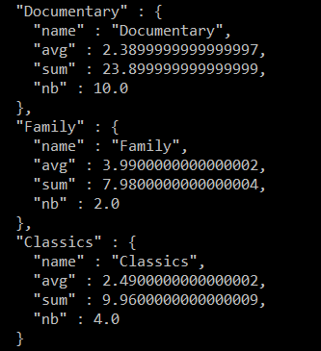

Equivalent de la requête mongoDB suivante :

mapFunction=function**()** **{**

categories=**{};**

for**(**var i=0**;** i<this.category.length**;** i++**)**

categories**[**this.category**[**i**]**.name**]**= **{**"name"**:**this.category**[**i**]**.name**,**"avg"**:**this.rental_rate**,**"sum"**:**this.rental_rate**,** "nb"**:**1**};**

for**(**k in categories**)** emit**(**null**,** categories**[**k**]);};**

reduceFunction=function**(**key**,** values**)** **{**

tab = **{};** sum=0**;** avg=0**;** nb=0**;**

for**(**i=0**;**i<values.length**;**i++**){**

name=values**[**i**]**.name**;**

if**(**tab**[**name**]){**

update = **{**"name"**:**name**,**"avg"**:**tab**[**name**]**.avg+values**[**i**]**.avg**,**"sum"**:**tab**[**name**]**.sum+values**[**i**]**.sum**,** "nb"**:**tab**[**name**]**.nb+values**[**i**]**.nb**};**

tab**[**name**]**=update**;}**

else **{**tab**[**name**]**=**{**"name"**:**name**,**"avg"**:**values**[**i**]**.avg**,**"sum"**:**values**[**i**]**.sum**,**"nb"**:**values**[**i**]**.nb**};**}**}**

for**(**k in tab**){**

update = **{**"name"**:**tab**[**k**]**.name**,**"avg"**:**tab**[**k**]**.sum/tab**[**k**]**.nb**,**"sum"**:**tab**[**k**]**.sum**,**"nb"**:**tab**[**k**]**.nb**};**

tab**[**k**]**=update**;** **}**

return **{**"categories"**:**tab**};};**

queryParam= **{**"query"**:{}** **},** "out"**:{**"inline"**:**true**}};**

db.film.mapReduce**(**mapFunction**,** reduceFunction**,** queryParam**);**

* Bonus : Donner pour chaque inventaire la liste des locations

public void InventoryRequest(){…}

## 1.4.3 Administrateur

*L’administrateur de la base MongoDB doit pouvoir récupérer différentes statistiques pour pouvoir faire évoluer le cluster en fonction de la charge. La vue doit pouvoir fournir les informations suivantes :*

*— Les statistiques sur les données définies dans la spécification des besoins*

*— Consulter l’état du cluster : nombre de shards, nombre de réplicats par shard*

*— Répartition des données sur les shards (nombre de documents)*

*— Indexes existants sur les données*

Après avoir lancé la base de données (voir readme.txt) et lancé l’application,

Entrez admin et admin pour accéder à la vue d’utilisateur admin

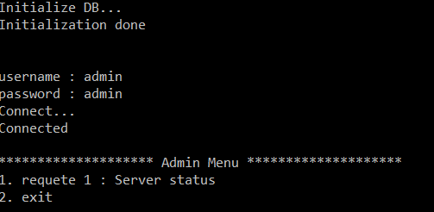

* Statut du serveur actuel

public void ServerStatus(){…}

**Exemple d’information présente dans Status :**

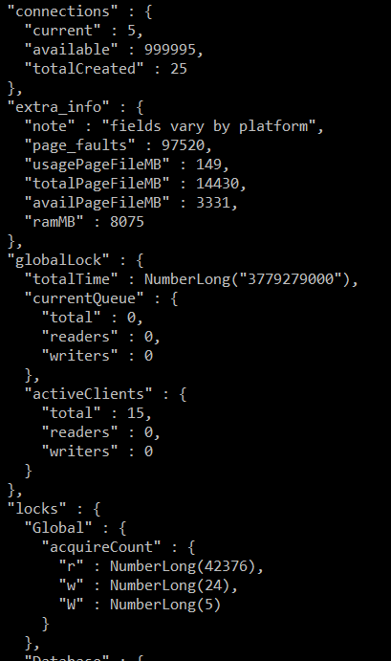

*Afin de créer les replicats set nous avons suivi les instructions :* [*http://chewbii.com/tp-mongodb-replication-et-sharding/*](http://chewbii.com/tp-mongodb-replication-et-sharding/)

1. **Dans le dossier data (ex : C:\data)**

**Créer chaque répertoire correspondant aux réplicas set**

Ex : Dans C:\data

1. **Pour chaque serveur ouvrir une console :**

Dans le répertoire de MongoDB ex : C:\Program Files\MongoDB\Server\3.6\bin)

Ouvrir une fenêtre de commande (Taper cmd.exe dans le chemin)

1er serveur : taper mongod -replSet RS1 -dbpath C:\data\db -port 27017



2e serveur : replicat Set : taper mongod -replSet RS1 -dbpath C:\data\rs1 -port 27018



3e serveur : replicat Set : taper mongod -replSet RS1 -dbpath C:\data\rs2 -port 27019



4e serveur : replicat Set : taper mongod -replSet RS1 -dbpath C:\data\rs4 -port 27020

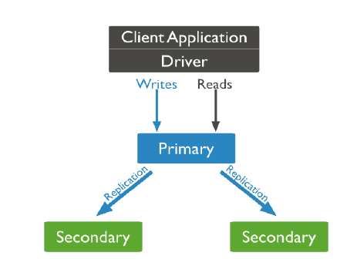

1. **Ouvrir une nouvelle console pour se connecter au serveur qui sera choisi comme serveur primaire :**

mongo -port 27017

Choix du serveur primaire :

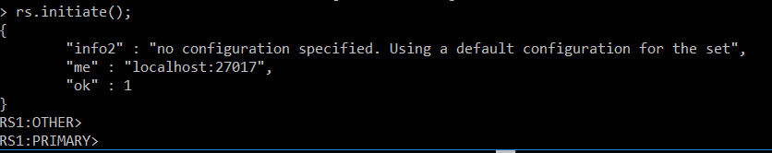

Ajout de chaque réplicat :

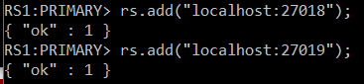

Résultat de la configuration :

rs.conf();

{

"_id" : "RS1",

"version" : 3,

"protocolVersion" : NumberLong(1),

"members" : [

{

"_id" : 0,

"host" : "localhost:27017",

"arbiterOnly" : false,

"buildIndexes" : true,

"hidden" : false,

"priority" : 1,

"tags" : {

},

"slaveDelay" : NumberLong(0),

"votes" : 1

},

{

"_id" : 1,

"host" : "localhost:27018",

"arbiterOnly" : false,

"buildIndexes" : true,

"hidden" : false,

"priority" : 1,

"tags" : {

},

"slaveDelay" : NumberLong(0),

"votes" : 1

},

{

"_id" : 2,

"host" : "localhost:27019",

"arbiterOnly" : false,

"buildIndexes" : true,

"hidden" : false,

"priority" : 1,

"tags" : {

},

"slaveDelay" : NumberLong(0),

"votes" : 1

}

],

"settings" : {

"chainingAllowed" : true,

"heartbeatIntervalMillis" : 2000,

"heartbeatTimeoutSecs" : 10,

"electionTimeoutMillis" : 10000,

"catchUpTimeoutMillis" : -1,

"catchUpTakeoverDelayMillis" : 30000,

"getLastErrorModes" : {

},

"getLastErrorDefaults" : {

"w" : 1,

"wtimeout" : 0

},

"replicaSetId" : ObjectId("5a6496f69f69aa6764420c62")

}

}

Création du serveur Arbitre :



Ajout Arbitre :



**TEST de réplication avec la base de donnée sakila**



Requêtes simples avec replicat 1 et 2







**Installation du sharding**

**Creation du routeur de sharding**



**Taper la commande :** mongos --configdb configdb/localhost:28000 --port 29000

Lancement de 2 serveurs de données :

>mongod -dbpath C:/data/sh1 -port 27017

>mongod -dbpath C:/data/sh2 -port 27018

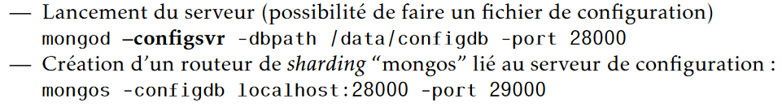

1e Erreur lors lancement du routeur de sharding : 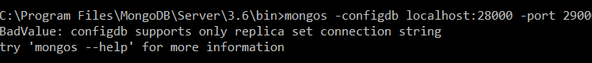 2e Erreur lors lancement du routeur de sharding : 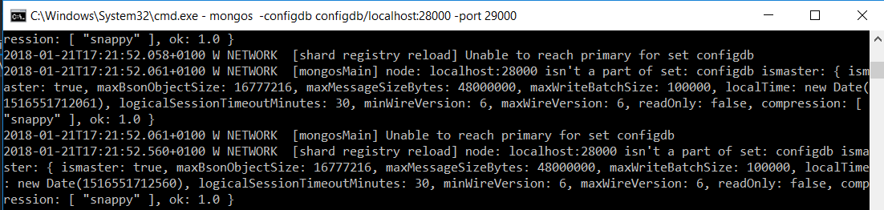



mongo -port 29000 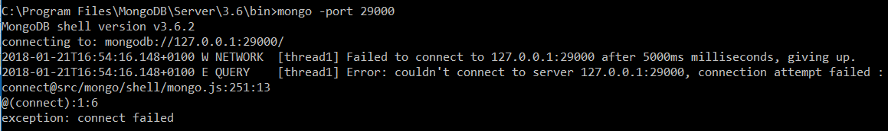

Résultat du status dans status.txt

N’ayant pas réussi à créer les clusters nous n’avons pas implémenté :

— Les statistiques sur les données définies dans la spécification des besoins

— Consulter l’état du cluster : nombre de shards, nombre de réplicats par shard

— Répartition des données sur les shards (nombre de documents)

— Indexes existants sur les données

Il aurait fallu coder l’équivalent de rs.status() ; (mais nous n’avons ni la gestion des shards ni de réplicats)

~~Il aurait fallu modifier l’appel de la base de donnée :~~

~~MongoClient = new MongoClient(Arrays.asList(~~

~~new ServerAddress("localhost", 27017),~~

~~new ServerAddress("localhost", 27018),~~

~~new ServerAddress("localhost", 27019)));~~

# Application

Les deux parties sont les suivantes :

— La connexion à MongoDB

La connexion se fait en deux temps : nous avons d’abord la phase d’initialisation où nous initialisons les utilisateurs (Server) et la phase authentification où l’utilisateur s’identifie pour accéder à une vue (Connection).

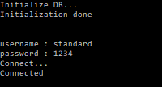

— Chaque vue

Chaque vue est affichée à partir du script : Program.cs

Utilisateurs standard : static void DisplayStandardMenu(Connection)

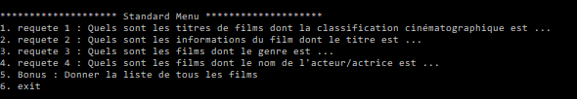

Analyste/Décisionnaire :static void DisplayBusinessMenu(Connection connection)

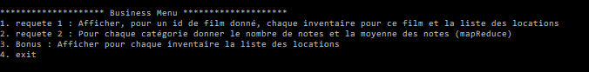

Administrateur : static void DisplayAdminMenu(Connection connection)



# References

MongoDB C# Driver Cheat Sheet : <http://www.layerworks.com/blog/2014/11/11/mongodb-shell-csharp-driver-comparison-cheat-cheet>

Aggregation in c# :<https://www.chrismckee.co.uk/mongo-aggregation-in-c/>

How to MongoDB in C# : <https://blog.oz-code.com/how-to-mongodb-in-c-part-1/>

Mapping Classes : <http://mongodb.github.io/mongo-csharp-driver/2.0/reference/bson/mapping/>

Map reduce example : <https://gist.github.com/maxwedwards/4588041>

MongoDB Driver Admin Quick Tour : <http://mongodb.github.io/mongo-csharp-driver/2.4/getting_started/admin_quick_tour/>

Database Commands : <https://docs.mongodb.com/manual/reference/command/>

Remove field from doc : <https://www.mkyong.com/mongodb/mongodb-how-to-remove-a-field-from-document/>)